

GERENCIA REDES DE GAS Y DUCTOS
DISTRITAL REDES DE GAS COCHABAMBA

ESPECIFICACIONES TÉCNICAS
PARA CONTRATACIÓN DE OBRAS BAJO LA MODALIDAD DE CONTRATACIÓN DIRECTA POR LICITACIÓN

OBRAS CIVILES Y MECANICAS CONSTRUCCION RED SECUNDARIA AMPLIACIONES MUNICIPIOS DE VINTO, QUILLACOLLO, COLCAPIRHUA Y TIQUIPAYA

COCHABAMBA
NOVIEMBRE- 2018

ESPECIFICACIONES TÉCNICAS PARA LA CONSTRUCCIÓN DE RED SECUNDARIA

INFORMACIÓN DE LA OBRA

UBICACIÓN DE LA OBRA
DETALLE | DATO
Municipio | Vinto
Distrito municipal | D 1
OTB/zona /UV | Vinto Norte y Vinto Sud
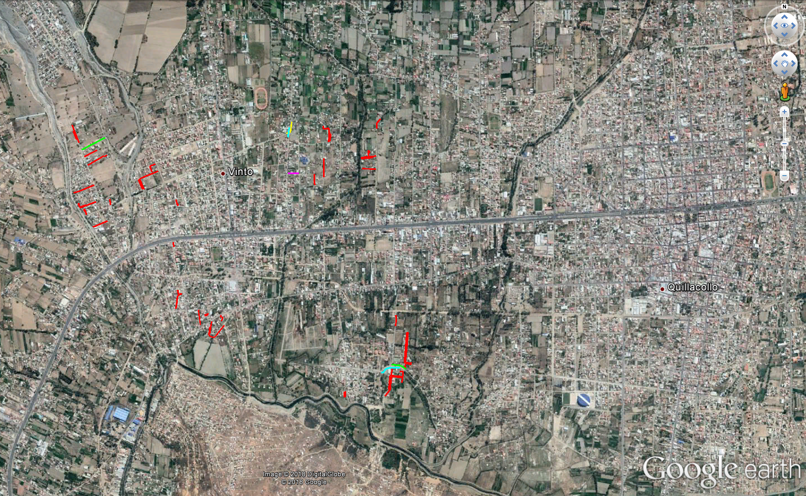

En caso de que no exista una inspección previa programada, las empresas proponentes podrán realizar por su propia cuenta la inspección y verificación del lugar, entorno y condiciones donde se realizará la obra antes de la presentación de propuestas.

DETALLE | DATO
Municipio | QUILLACOLLO
Distrito municipal | D5
OTB/zona /UV | Piñami Norte, Iquircollo Norte Central, Tacata Purgatorio, Cota Oeste, Chojñacollo, Bilbao Quiroga, Mariscal Santa Cruz Este, Santo Domingo, El Carmen y Libertad
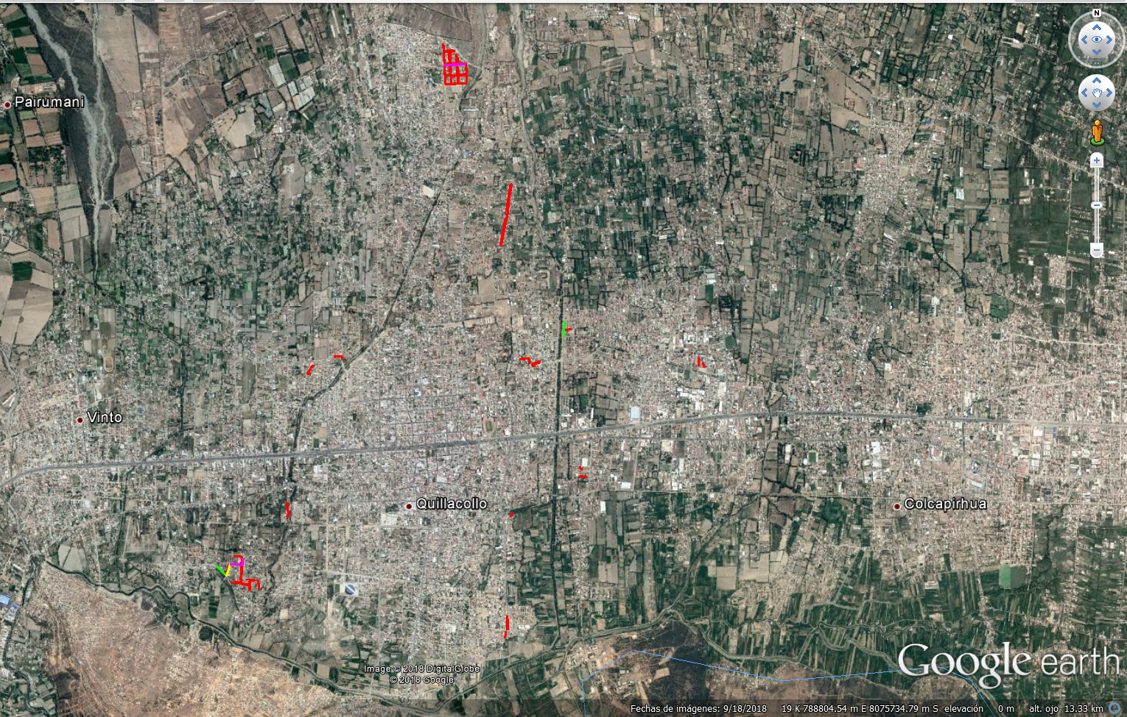

En caso de que no exista una inspección previa programada, las empresas proponentes podrán realizar por su propia cuenta la inspección y verificación del lugar, entorno y condiciones donde se realizará la obra antes de la presentación de propuestas.

DETALLE | DATO
Municipio | Colcapirhua
Distrito municipal | 1, 2,3 y 5
OTB/zona /UV | Colcapirhua Central, Callakchullpa, Esquilan Grande, Morococala, Santa Rosa Central, Comercio la Paz, California y Simón Bolívar
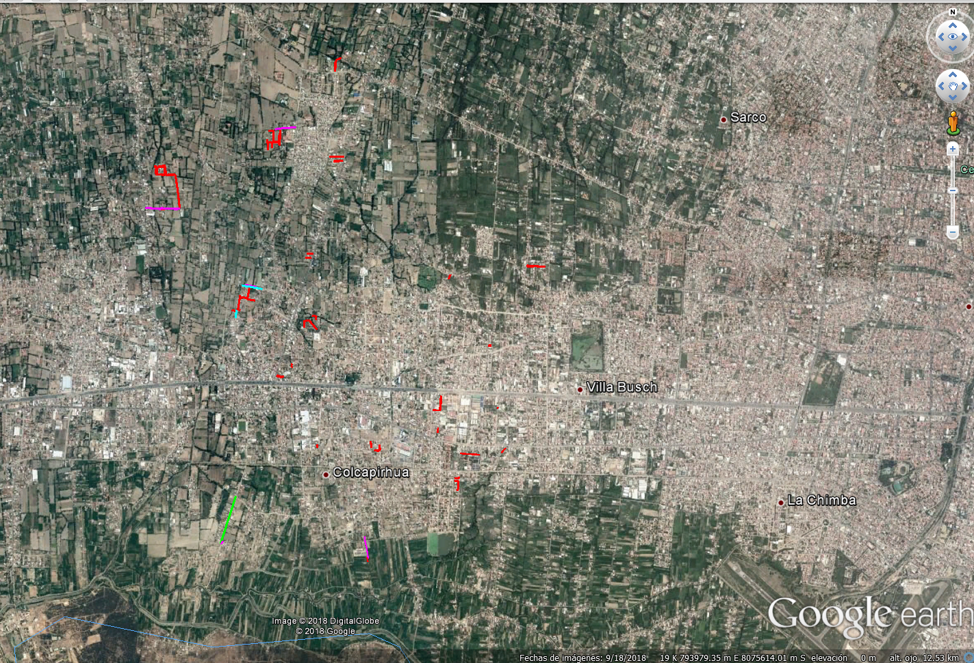

En caso de que no exista una inspección previa programada, las empresas proponentes podrán realizar por su propia cuenta la inspección y verificación del lugar, entorno y condiciones donde se realizará la obra antes de la presentación de propuestas.

DETALLE | DATO
Municipio | Tiquipaya
Distrito municipal
OTB/zona /UV | Jardin Tolavi, Tiquipaya Noroeste, Tiquipaya Noreste, Tinti Mocko, Chilimarca, Villa Ciudad del Niño y Chiquicollo
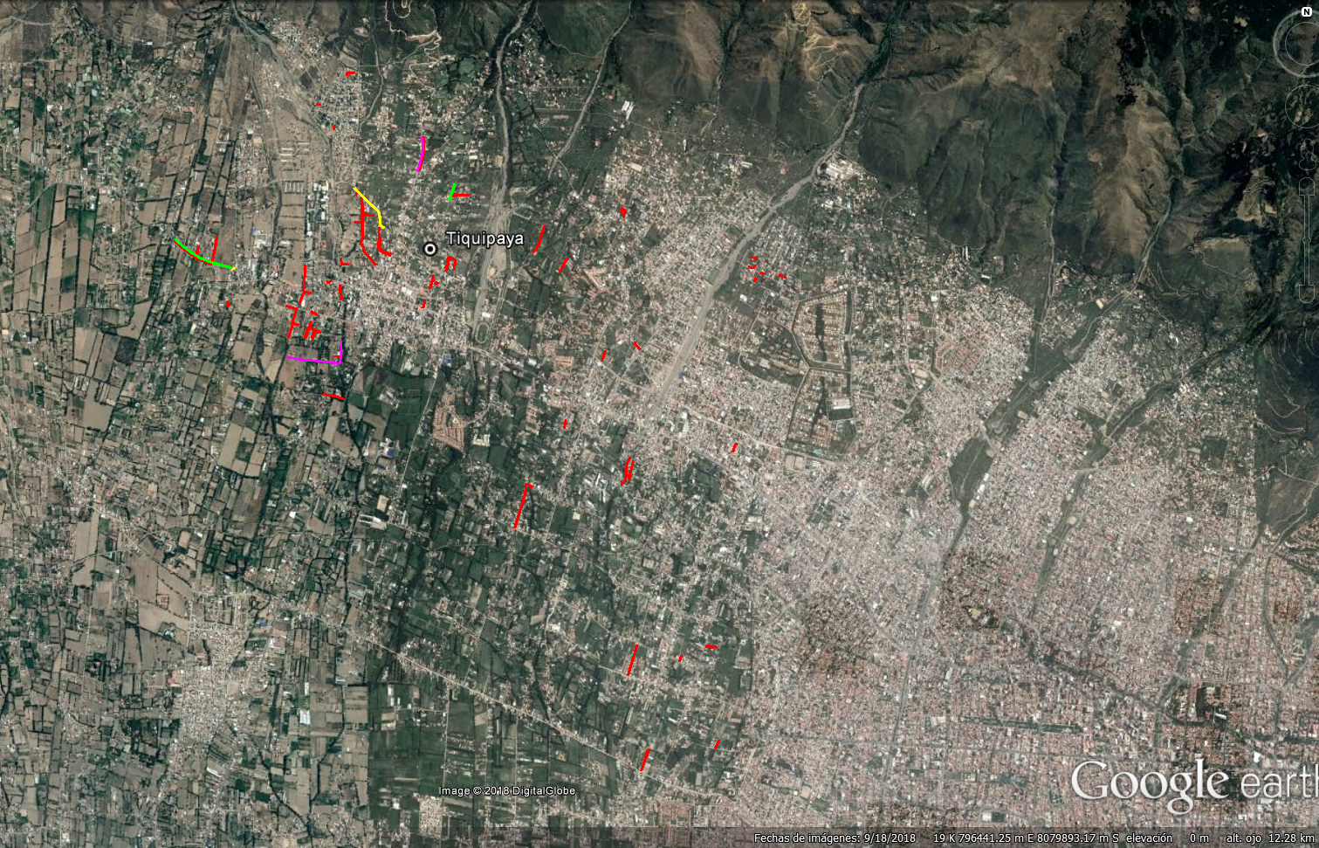

En caso de que no exista una inspección previa programada, las empresas proponentes podrán realizar por su propia cuenta la inspección y verificación del lugar, entorno y condiciones donde se realizará la obra antes de la presentación de propuestas.

PLAZO DE EJECUCIÓN DE LA OBRA
El plazo de ejecución será computado en días calendario, contabilizados a partir de la emisión de la Orden de Proceder hasta la Entrega Provisional. El cuadro siguiente establece el plazo de ejecución de la obra:

DESCRIPCIÓN DEL OBJETO DE CONTRATACIÓN | PLAZO DE EJECUCION  [Días Calendario]
OBRAS CIVILES Y MECANICAS CONSTRUCCION RED SECUNDARIA AMPLIACIONES MUNICIPIOS DE VINTO, QUILLACOLLO, COLCAPIRHUA Y TIQUIPAYA | 95

Los Proponentes deberán ofertar un plazo de ejecución igual o menor al establecido y en ningún caso un plazo mayor al estimado.

Desde la recepción provisional hasta la recepción definitiva se otorgará como plazo máximo 20 días calendario para subsanar las deficiencias, anomalías, imperfecciones y observaciones registradas en el acta de recepción provisional. En casos excepcionales previa justificación técnica el Comité de Recepción podrá solicitar un plazo mayor.

CANTIDADES DE OBRA

OBRAS CIVILES

 | DESCRIPCIÓN DE LA ACTIVIDAD | CANTIDAD | UNIDAD
1 | INSTALACIÓN DE FAENAS - PROVISIÓN Y COLOCADO DE LETREROS DE OBRA | 1,00 | Glb
2 | MOVILIZACIÓN DE PERSONAL Y EQUIPO | 1,00 | Glb
3 | REPLANTEO Y TRAZADO TOPOGRÁFICO | 31.602,07 | m
4 | CORTE, ROTURA Y REMOCIÓN DE ACERA Y/O CUNETA | 854,32 | m²
5 | CORTE, ROTURA Y REMOCIÓN DE PAVIMENTO FLEXIBLE | 3,20 | m²
6 | CORTE, ROTURA Y REMOCIÓN DE PAVIMENTO RÍGIDO | 8,80 | m²
7 | CORTE, ROTURA Y REMOCIÓN DE CERÁMICA, BALDOSAS Y/O CORTEZAS ESPECIALES | 48,36 | m²
8 | REMOCIÓN DE EMPEDRADO | 113,76 | m²
9 | EXCAVACIÓN DE ZANJA TERRENO BLANDO | 6.800,48 | m³
10 | EXCAVACIÓN DE ZANJA TERRENO SEMI DURO | 4.142,97 | m³
11 | EXCAVACIÓN DE ZANJA TERRENO DURO | 556,96 | m³
12 | TRANSPORTE DE TUBERÍA | 1,00 | Glb
13 | PROVISION Y COLOCADO DE FUNDA DE PROTECCIÓN PVC DN - 3" | 808,11 | m
14 | PROVISION Y COLOCADO DE FUNDA DE PROTECCIÓN PVC DN - 4" | 46,40 | m
15 | PROVISION Y COLOCADO DE FUNDA DE PROTECCIÓN PVC DN - 6" | 103,60 | m
16 | PROVISION Y COLOCADO DE FUNDA DE PROTECCIÓN PVC DN - 8" | 50,80 | m
17 | TENDIDO DE TUBERÍA | 31.602,07 | m
18 | OBRAS CIVILES PARA FIJACIÓN PARA VÁLVULA DE P.E. Ø 63 MM | 3,00 | Pza
19 | OBRAS CIVILES PARA FIJACIÓN PARA VÁLVULA DE P.E. Ø 110 MM | 1,00 | Pza
20 | OBRAS CIVILES PARA FIJACIÓN PARA VÁLVULA DE P.E. Ø 125 MM | 2,00 | Pza
21 | PROVISION Y COLOCADO DE CINTA DE SEÑALIZACION | 31.602,07 | m
22 | PROVISION Y COLOCADO DE PLAQUETAS DE SEÑALIZACION HORIZONTAL | 609,00 | Pza
23 | PROVISIÓN, RELLENO Y COMPACTADO DE ZANJA CON MATERIAL FINO | 887,87 | m³
24 | RELLENO Y COMPACTADO DE ZANJA CON TIERRA CERNIDA | 3.485,18 | m³
25 | RELLENO Y COMPACTADO DE ZANJA CON TIERRA COMÚN | 7.011,80 | m³
26 | REPOSICIÓN Y AFINADO DE ACERA Y/O CUNETA | 902,68 | m²
27 | REPOSICIÓN DE PAVIMENTO FLEXIBLE | 3,20 | m²
28 | PROVISIÓN RELLENO Y COMPACTADO DE CAPA BASE | 37,76 | m³
29 | REPOSICIÓN DE PAVIMENTO RÍGIDO | 8,80 | m²
30 | REPOSICIÓN DE EMPEDRADO | 113,76 | m²
31 | ELABORACIÓN DE PLANOS AS-BUILT | 31.602,07 | m
32 | LASTRADO DE TUBERÍA | 2,40 | m³
33 | LIMPIEZA Y RETIRO DE ESCOMBROS | 1,00 | Glb
34 | ELABORACIÓN DATA BOOK | 1,00 | Glb
OBRAS MECÁNICAS

ÍTEM | DESCRIPCIÓN DE LA ACTIVIDAD | CANTIDAD | UNIDAD
35 | PUNTO DE SOLDADURA P.E. Ø=40 mm | 425,00 | Pto
36 | PUNTO DE SOLDADURA P.E. Ø=63 mm | 78,00 | Pto
37 | PUNTO DE SOLDADURA P.E. Ø=90 mm | 18,00 | Pto
38 | PUNTO DE SOLDADURA P.E. Ø=110 mm | 182,00 | Pto
39 | PUNTO DE SOLDADURA P.E. Ø=125 mm | 82,00 | Pto
40 | PRUEBA DE RESISTENCIA Y HERMETICIDAD | 31.602,07 | m
41 | PUESTA EN SERVICIO | 1,00 | Glb

Los proponentes deberán ofertar a cabalidad la denominación del ítem, unidad de medida, cantidad requerida, presentada en las tablas anteriores (cantidades de Obra).

EQUIPO Y PERSONAL

EQUIPO MINIMO REQUERIDO PARA LA OBRA
A continuación se detalla el equipo mínimo requerido para la ejecución de la obra.
EQUIPO MÍNIMO REQUERIDO
PERMANENTE
N° | DESCRIPCIÓN | CANTIDAD | UNIDAD
1 | Amoladora o Cortadora de Disco | 2 | Pza.
2 | Compactador Manual de impacto | 2 | Pza.
3 | Bomba de achique | A requerimiento del supervisor | Pza.
4 | Compresor | 2 | Pza.
5 | Cortadora Mecánica | 2 | Pza.
6 | Martillo Neumático | 2 | Pza.
7 | Camioneta | 2 | Pza.
8 | Camión 6 tn | 1 | Pza.
9 | Hormigonera 300 lt | 2 | Pza.
10 | Camión Hormigonero | 1 | Pza.
11 | Posicionador de tubo | A requerimiento del supervisor | Pza.
12 | Barógrafo Completo | 1 | Pza.
13 | Equipo Detector de Gases | A requerimiento del supervisor | Pza.
14 | Equipo de Replanteo | 2 | Pza.
15 | Máquina de Soldadura PE por electrofusión | 1 | Pza.
16 | Generador Eléctrico | 2 | Pza.
17 | Volqueta de 8-10 m3 | 1 | Pza.
18 | Vibradora 25-60 mm | 2 | Pza.
19 | Equipos de Impresión y escaneo | 1 | Pza.
20 | Fotocopiadora | 1 | Pza.
21 | Equipo de Computación | 1 | Pza.
Los equipos listados podrán ser requeridos por la supervisión en función a los requerimientos de la obra.

PERSONAL TECNICO Y DE APOYO MINIMO REQUERIDO (OBLIGATORIO PERO NO SUJETO A EVALUACION)

TABLA: PERSONAL TÉCNICO Y DE APOYO MÍNIMO REQUERIDO
N° | CARGO | FORMACIÓN | NUMERO DE PERSONAS
1 | Capataz | - | 2
2 | Chofer | - | 2
3 | Albañil | - | 4
4 | Encofrador | - | 2
5 | Ayudante | - | 16
6 | Ayudante Soldador P. E. | - | 1
7 | Plomero Calificado | - | 2
8 | Peón | - | 30
9 | Operador de compresora | - | 2
10 | Operador Equipo de Rotura | - | 2
11 | Operador Equipo de Corte | - | 2
12 | Operador Equipo de Compactación | - | 2
13 | Operador de Equipo Liviano | - | 1
14 | Monitor SMS | De acuerdo al Anexo de validaciones | 2
15 | Dibujantes de planos As - Built | Bachiller, Técnico, Egresado o Formación Superior con al menos un curso concluido en el manejo del programa Autocad. | 1

INFORMACIÓN ANEXA

OBRAS CIVILES
Las especificaciones técnicas para la ejecución de las obras civiles se encuentran detalladas en el Anexo 1.

OBRAS MECANICAS
Las especificaciones técnicas para la ejecución de las obras mecánicas se encuentran detalladas en el Anexo 2.

GRAFICOS Y PLANOS
En el Anexo 3 del presente documento se encuentran detallados los gráficos que componen la presente especificación técnica.

REQUISITOS PARA EL PROPONENTE

EXPERIENCIA DE LA EMPRESA

EXPERIENCIA GENERAL
La sumatoria de la experiencia general del proponente deberá sumar al menos (1) una vez el monto establecido como precio referencial en el Documento Base de Contratación. Para la evaluación de este punto se considerará los contratos ejecutados durante los últimos 10 años.

EXPERIENCIA ESPECÍFICA
La sumatoria de la experiencia específica del proponente deberá sumar al menos (0,5) cero coma cinco veces el monto establecido como precio referencial en el Documento Base de Contratación, se considerará como experiencia específica a aquellos trabajos que se encuentren dentro del alcance de “obras similares” definido en este documento. Para la evaluación de este punto se considerará los contratos ejecutados durante los últimos 10 años.

CONSIDERACIONES PARA LA EVALUACIÓN DE LA EXPERIENCIA DE LA EMPRESA
La Experiencia General y Específica, serán evaluadas bajo los siguientes criterios:

- Podrá ser contabilizada como Experiencia General cualquier trabajo realizado por la empresa proponente.
- Deberá ser contabilizada como Experiencia Especifica cualquier trabajo realizado por la empresa proponente que se encuentre dentro del alcance de “obras similares”.
- Los montos contabilizados para respaldar la experiencia, serán calculados por medio de la sumatoria de montos de los trabajos ejecutados en obras similares.
- La experiencia general y específica deberá encontrarse respalda con cualquiera de los documentos mencionados a continuación:

- Fotocopia simple de Acta o Documento de Entrega Definitiva.
- Fotocopia simple de Acta o Documento de Recepción Definitiva.
- Fotocopia simple de Acta o Documento de Conformidad de Obra.
- Fotocopia simple de Acta o Documento de Conclusión de Obra.
- Fotocopia simple de Acta o Documento de Recepción de obras Civiles para Acometidas

Cuando en los documentos antes citados, no figure el monto de la obra ejecutada, el proponente debe acompañar al documento presentado, fotocopia simple del original o de la copia legalizada del libro de órdenes. La empresa adjudicada deberá presentar el original o una copia legalizada del libro de órdenes.

- La experiencia general y específica de las empresas que el proponente tenga como subcontratistas no será considerada.

ASOCIACIONES ACCIDENTALES
En lo que respecta a asociaciones accidentales se debe considerar lo siguiente:

- En los casos de Asociación Accidental, la experiencia general y específica, será la suma de los montos de las experiencias demostradas por las empresas que integran la Asociación.

- La Experiencia General y Especifica de la Asociación Accidental deberá ser acreditada por separado.

OBRAS SIMILARES
Se consideran como obras similares aquellas en las cuales la empresa haya realizado cualquiera de los siguientes trabajos:

- Obras civiles y/o mecánicas para la construcción y/o mantenimiento de red secundaria
- Obras civiles y/o mecánicas para la construcción de variantes de red secundaria.
- Obras civiles y/o mecánicas para la construcción y/o mantenimiento de gasoductos y redes primarias.
- Obras civiles y/o mecánicas para la construcción de acometidas para gas natural
- Construcción de redes de agua potable, alcantarillado, telefonía, desagüé pluvial, sistemas de riego, fibra óptica.
- Todos los trabajos habilitados por la categoría industrial y redes de gas, descritos en el Reglamento de Diseño, operación de Redes de Gas Natural e Instalaciones Internas aprobados mediante el D.S. 1996.

EXPERIENCIA DEL PERSONAL TECNICO CLAVE (SUJETO A EVALUACIÓN)
El personal clave requerido, la cantidad y experiencia se encuentran detallados en el siguiente cuadro:

N° | FORMACIÓN | CARGO A DESEMPEÑAR | CANTIDAD REQUERIDA | EXPERIENCIA | CARGOS SIMILARES
1 | LICENCIADO O INGENIERO CON TÍTULO EN PROVISIÓN NACIONAL:  - CIVIL  - MECÁNICO  - ELECTROMECÁNICO  - INDUSTRIAL  - PETROLERO  - ARQUITECTO  - CONSTRUCTOR CIVIL  - OTRAS INGENIERÍAS RELACIONADAS AL ÁREA DE HIDROCARBUROS, SIEMPRE Y CUANDO DEMUESTRE EXPERIENCIA RELACIONADA AL CARGO A DESEMPEÑAR.  - OTRAS INGENIERÍAS RELACIONADAS AL ÁREA DE CIENCIAS Y TECNOLOGIA, SIEMPRE Y CUANDO DEMUESTRE EXPERIENCIA RELACIONADA AL CARGO A DESEMPEÑAR. | RESIDENTE DE OBRA | 1 | ESPECIFICA: UNA VEZ EL PRECIO REFERENCIAL (COMPUTADO A PARTIR DE LA EMISIÓN DEL TÍTULO /DIPLOMA ACADÉMICO) EN CARGO DEFINIDO O SIMILARES EN OBRAS SIMILARES (*) | - FISCAL DE OBRA  - SUPERVISOR DE OBRA  - SUPERINTENDENTE DE OBRA  - DIRECTOR DE OBRA  - RESIDENTE DE OBRA  - INSPECTOR DE OBRA
2 | CURSO DE GASISTA Y/O INSTALADOR I DE GAS NATURAL Y/O INSTALADOR II DE GAS NATURAL | SOLDADOR DE POLIETILENO | 1 | ESPECIFICA: HABER TRABAJADO COMO SOLDADOR DE POLIETILENO O CARGO SIMILAR DURANTE 6 MESES COMO TIEMPO MÍNIMO | SOLDADOR O CARGO RELACIONADO A SOLDADURA DE POLIETILENO (ELECTROFUSIÓN)
(*) Las Obras similares se encuentran detalladas en el punto EXPERIENCIA DE LA EMPRESA

CONSIDERACIONES PARA LA EVALUACIÓN DE LA EXPERIENCIA DEL PERSONAL TÉCNICO CLAVE
Los respaldos documentales que avalen la formación del personal clave deberán ser los siguientes:

- Para Residente de Obra:

- Fotocopia Simple de Título/Diploma Académico y Título en Provisión Nacional
- Para profesionales extranjeros, fotocopia simple de título debidamente homologado por autoridad competente.

- Para Soldador de Polietileno:

- Fotocopia simple de Certificado de Curso de Gasista y/o Instalador I de Gas Natural y/o Instalador II de Gas Natural.

Los respaldos documentales que avalen la experiencia del personal clave deberán ser los siguientes:

- Para el Residente de Obra:
- Fotocopia simple de Acta o documento de Entrega Definitiva
- Fotocopia simple de Acta o documento de Recepción Definitiva.
- Fotocopia simple de Acta o documento de Conformidad de Obra
- Fotocopia simple de Acta o documento de Conclusión de Obra.
Cuando en los documentos antes citados, no figure el nombre, cargo y monto de la obra ejecutada en la que el personal propuesto participó como Residente, Director, o cargos similares, el proponente debe acompañar al documento presentado, fotocopia simple del original o de la copia legalizada del libro de órdenes. La empresa adjudicada deberá presentar el original o una copia legalizada del libro de órdenes.

- Para el Soldador de Polietileno:

- Fotocopia simple de Certificado de Trabajo
- Fotocopia simple de Acta de Conformidad de Servicios
- Fotocopia simple de Acta de Cierre del Contrato
- Fotocopia simple de Otro documento similar

En cualquiera de los casos anteriores, para el Soldador de Polietileno o cargo similar, debe señalarse claramente las fechas de inicio y finalización de la prestación de servicios, caso contrario el documento presentado deberá estar acompañado de copia simple de contrato donde sí figuren las fechas requeridas.

RESOLUCIÓN ADMINISTRATIVA EMITIDA POR LA AGENCIA NACIONAL DE HIDROCARBUROS
Los proponentes, deberán presentar fotocopia simple de la Resolución Administrativa y Certificado de Habilitación, vigentes a la fecha establecida para la presentación de propuestas, que habilite a la empresa a realizar instalaciones de gas natural para la Categoría Industrial o Categoría Redes de Gas, otorgado por la Agencia Nacional de Hidrocarburos.

Cuando el proponente sea una asociación accidental, cada una de las empresas que conforman la asociación deberá presentar fotocopias simples de la Resolución Administrativa y Certificado de Habilitación, vigentes a la fecha establecida para la presentación de propuestas.

Quedan exceptuadas de contar con dicha Resolución y Certificado, las empresas contratistas que únicamente realicen trabajos de obras civiles.

La empresa adjudicada, para la elaboración y suscripción del contrato, debe presentar original o copia legalizada de la Resolución Administrativa y Certificado de Habilitación vigentes.

CONSIDERACIONES DE CUMPLIMIENTO OBLIGATORIO
La empresa proponente y/o adjudicada debe cumplir los siguientes acápites detallados en el anexo correspondiente:

- Cláusula de SYSO
- Facturación y tributos
- Seguros
- Garantías financieras
- Disposiciones ambientales

CONDICIONES ADICIONALES

NORMATIVA APLICABLE AL PROCESO DE CONTRATACIÓN
La normativa aplicable al presente proceso de contratación es el Reglamento de Contratación de Bienes y Servicios en el Marco del Decreto Supremo N° 29506

FORMA DE PAGO
La forma de pago será contra avance de obra en planilla o certificado de avance. Las planillas será paralelo al progreso de la obra previa aprobación por el Supervisor y Fiscal de obras, la planilla debe ser entregada en un máximo de 5 días hábiles después de realizada la medición.

La empresa contratista deberá presentar una planilla de avance de obra por periodo de avance ejecutado, conforme al cronograma físico-financiero presentado por el contratista.

En todos los casos el 20% final del monto de contrato será pagado con la planilla final de avance de obra una vez realizada la recepción definitiva de la obra.

ANTICIPO
La empresa adjudicada antes de la firma de contrato podrá solicitar un anticipo que no deberá exceder del 20% (veinte por ciento) del monto total del Contrato y el cual deberá ser requerido previa presentación de la garantía de correcta inversión de anticipo por el 100% (cien por ciento) del monto a ser desembolsado, caso contrario se entenderá por anticipo no solicitado. Conforme lo establecido en el anexo correspondiente del presente documento.

MULTAS
Se han establecido multas para la presente especificación conforme el siguiente detalle:

MOTIVO DE LA MULTA | MULTA
Por incumplimiento en el Plazo de Ejecución de la Obra. | - 1% del monto total del contrato original por cada día de retraso
Por cambio del personal clave | - 0,50 % del monto total del contrato original
Por llamada de atención | - A la primera llamada de atención, 1 % del monto total del contrato original.  - A la segunda llamada de atención, 2 % del monto total del contrato original.

El monto de la multa será calculado respecto del monto total del contrato original.

De establecer la ENTIDAD que por la aplicación de multas por moras se ha llegado al límite del 10% del monto del Contrato, podrá iniciar el proceso de resolución del Contrato, conforme a lo estipulado.

De establecer la ENTIDAD que por la aplicación de multas por moras se ha llegado al límite del 20% del monto del Contrato, deberá iniciar el proceso de resolución del Contrato, conforme a lo estipulado.

Las multas serán cobradas mediante descuentos establecidos en las planillas periódicas o certificados de pago o del certificado de liquidación final, sin perjuicio de que YPFB ejecute la garantía de Cumplimiento de Contrato.

SUBCONTRATOS
El fiscal de obra a solicitud de la empresa Contratista podrá autorizar la subcontratación para la ejecución de alguna fase de la obra al Contratista, subcontrataciones que acumuladas no deberán exceder el 25% (veinticinco por ciento) del valor total del Contrato, siendo el Contratista directo y exclusivo responsable por los trabajos, su calidad, la perfección de ellos, los pagos, así como también por los actos y omisiones de los subcontratistas y de todas las personas empleadas en la Obra.

Ningún subcontrato o intervención de terceras personas relevará a la empresa Contratada del cumplimiento de todas sus obligaciones y responsabilidades emergentes del Contrato. La empresa adjudicada deberá presentar al Fiscal de Obra a solo requerimiento del Supervisor para fines de conocimiento todos los subcontratos que suscriba con terceros.

PROPUESTA TECNICA
Las Empresas proponentes deberán adjuntar a sus propuestas lo siguiente:

- METODOS CONSTRUCTIVOS
Las empresas proponentes deberán presentar una descripción de la forma de encarar la ejecución de la obra realizando un detalle explicativo de los métodos constructivos los mismos deben contemplar el personal necesario.

- ORGANIGRAMA
Los proponentes deberán presentar un organigrama que contemple a todo el personal comprometido para la obra, este organigrama debe contemplar el número de frentes de trabajo propuestos tanto para obras civiles, como para obras mecánicas:

- Personal técnico clave
- Personal técnico y de apoyo.

Con relación al personal técnico clave y personal técnico de apoyo mínimo requerido, los denominativos de estos cargos en el organigrama, deben corresponder a cabalidad con la descripción realizada en los puntos 1.4.2 y 2.2.

- FRENTES DE TRABAJO
Las empresas proponentes deben presentar un documento que detalle: Número de frentes de trabajo a utilizar, con la descripción de las funciones asignadas a cada frente de trabajo.

DOCUMENTOS SOPORTE DE LA PROPUESTA ECONOMICA
La presentación de estos formularios deberá ser realizada en formato físico

Formulario B-1 Presupuesto por Ítems y General de la Obra
Formulario B-2 Análisis de Precios Unitarios
Formulario B-3 Precios Unitarios Elementales

Conteniendo todos los ítems de manera coherente con las especificaciones técnicas requeridas y cumpliendo las leyes sociales y tributarias vigentes.

